Анализ времени и мест действия повести М.А.Булгакова «Собачье сердце» и романа

«Мастер и Маргарита».

Михаил Зыбин, СОШ 179

апрель 2016, Москва

Содержание

Часть 1. Собачье Сердце.

Приметы. с. 4

Названия. с. 7

Часть 2. Мастер и Маргарита.

Маршрут погони Ивана Бездомного. с. 9

Маршрут полёта Маргариты. с. 12

Анализ некоторых прототипов и временных привязок с. 13

Ссылки на источники.

Список источников информации. с. 20

Список источников графических вставок. с. 21

Вступление.

Действие произведений М.А.Булгакова «Собачье сердце» и «Мастер и Маргарита» разворачиваются в Москве, в 20-е и 30-е годы 20 века соответственно. Подробный анализ деталей этих произведений позволит хорошо узнать обстановку тех лет, лучше понять произведения.

Сначала я рассмотрю повесть «Собачье сердце», укажу факты, по которым можно судить в времени действия повести. У некоторых объектов будут указаны их прототипы.

Что касается романа «Мастер и Маргарита», то в нём будет выявлено большое число связей с реальными людьми, зданиями, районами Москвы.

Повесть «Собачье сердце» была написана в 1925 году. Здесь я рассмотрю приметы времени, по которым можно судить о датировке событий, происходивших в повести. Хотя тетрадь Борменталя и ведётся от 22 декабря 1924 года до 17 января 1925 года, я проверю, в какой мере этот факт может быть верным.

1. В самом начале упоминается Совет Народного Хозяйства: «Неужели я *обожру Совет Народного Хозяйства, если в помойке пороюсь?»* - спрашивает себя Шариков. Согласно dic.academic.ru[1] «в 1917-32 орган управления промышленностью и строительством в губерниях, краях, областях и округах, местный орган Всероссийского Совета Народного Хозяйства;» Отсюда сразу делается вывод, что события разворачиваются после революции.
2. Профессор неоднократно напевает «К берегам священным Нила», песню из оперы Джузеппе Верди «Аида». Сама пьеса также упоминается*: «Во-первых, кролик издох, а во-вторых, сегодня в Большом - "Аида"»*, - говорит профессор в части III. Первая постановка этой пьесы в России после революции, согласно bolshoi-theatre.su [2], произошла в 1922 году в Большом театре.

3. В пункте VI между профессором и Шариковым происходит следующий разговор:

- Почему вы - труженик?

- Да уж известно, не нэпман.

Согласно dic.academic.ru [3], НЭП в СССР была введена в марте 1921 года.

1. Пункт IV: *«Если даже не принимать во внимание того, что ежедневно Дарьей Петровной закупалась груда обрезков на Смоленском рынке на восемнадцать копеек...».* Согласно dic.academic.ru [4] Смоленский рынок занимал часть Садового кольца (Смоленская площадь — Проточный переулок). Известен с XVII в. Во второй половине XVIII в. окружающая его территория застроена каменными домами с лавками (главным образом мясными и рыбными), трактирами и кабаками. В 1820х гг. на образовавшейся Смоленской площади возник толкучий рынок (в том числе с книжными развалами). В середине 1920х гг. Смоленский рынок ликвидирован, его территория реконструирована.

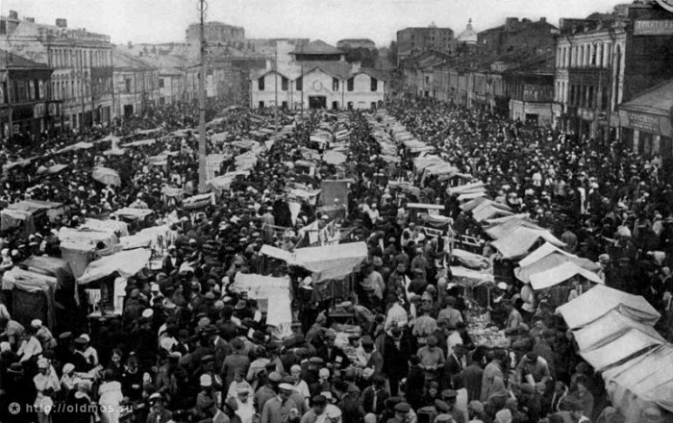

Рис.1 Смоленский рынок в 1920-е годы

1. Упоминается существование Сухаревского рынка. *«В утренних газетах появилась удивительная заметка: "Слухи о марсианине в Обуховском переулке ни на чем не основаны. Они распущены торговцами с Сухаревки и будут строго наказаны".»* Согласно dic.academic.ru [3], Сухаревский рынок находился на Большой Сухаревской площади. Возник в конце XVIII в. как место торговли съестными припасами. На Сухаревке торговали также картинами, скульптурами, изделиями прикладного искусства. Сухаревский рынок и прилегающие переулки к концу XIX в. были одним из центров букинистической торговли. В годы Гражданской войны и НЭПа Сухаревский рынок превратился в «барахолку»; в 1925 рынок был переведён в один из дворов на Садовой

Сухаревской улице, в 1930 закрыт.

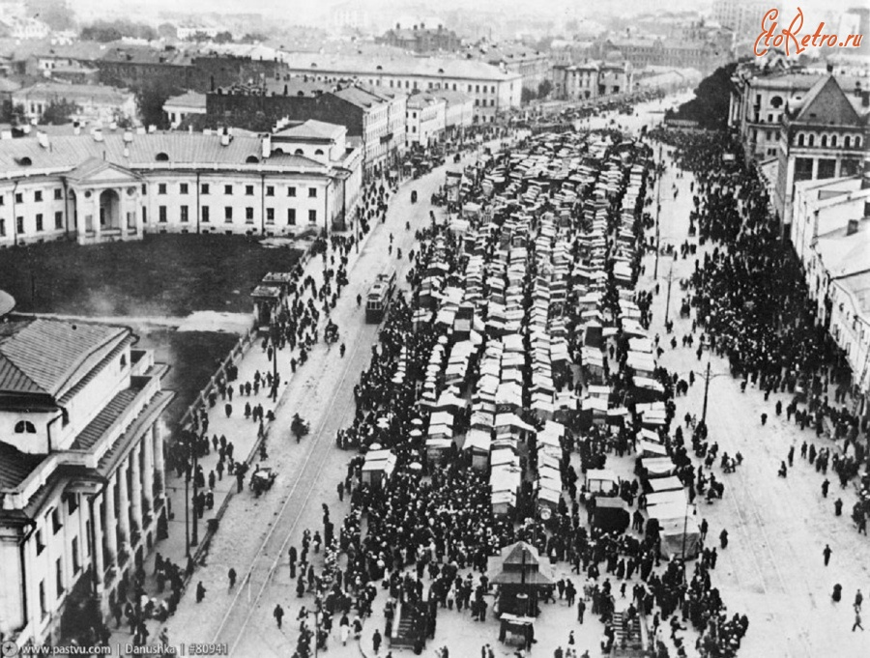

Рис.2 Сухаревский рынок в 1920-е годы

1. Цирки. Пункт VII. *- У Соломонского, - стал вычитывать Борменталь, - четыре каких-то... Юссемс и человек мертвой точки.*

*- Что это за Юссемс? - подозрительно осведомился Филипп Филиппович.*

*- Бог их знает. Впервые это слово встречаю.*

*- Ну, тогда лучше смотрите у Никитина. Необходимо, чтобы все было ясно.*

*- У Никитина... У Никитина... гм... слоны и предел человеческой ловкости.*

Согласно dic.academic.ru [6], теперешний Московский Цирк Никулина на Цветном бульваре до 1917 года именовался цирком Саламонского, по фамилии его основателя, Альберта Саламонского [7].

Цирк Никитиных [8] Открыт в Москве в 1886 братьями Никитиными, выступавшими в балаганах, а затем в цирках с начала 1860-х гг. в различных амплуа. Братья заложили основы отечественного циркового дела, построив в 1870—80-х гг. цирковые здания (деревянные и каменные) во многих городах России. Под цирк в Москве было переоборудовано здание бывшей панорамы «Штурм Плевны» на Цветном бульваре. В 1888 братья Никитины арендовали московский цирк Гинне на Воздвиженке. В начале 1890-х гг. братья разделились: Дмитрий Александрович держал музей-паноптикум, зверинец; Пётр Александрович прекратил цирковую деятельность; Аким Александрович построил в 1911 фундаментальное здание цирка на Большой Садовой улице и был его директором до 1917.Его сын Николай Акимович (1887—1963), жонглёр на лошади, прыгун с трамплина, после смерти отца унаследовал его дело. В 1919 цирк был национализирован и стал называться 2-й Госцирк (1919—25). В Цирке Никитиных в разное время прошли выучку или приобрели известность многие мастера русского цирка.

Согласно um.mos.ru [9], этот цирк располагался по адресу Триумфальная пл., 2, причём его закрыли в 1924 году, с тех пор там находится Театр Сатиры. Он мог послужить прототипом театра Варьете.

Мы видим также, что профессор Преображенский неоднократно напевает: «От Севильи до Гренады…» Это строчка из серенады Дон Жуана из одноимённой оперы А.К.Толстого, написанной в 1858 году, поставленной впервые в 1905 году, согласно bestseller.md [21].

Обратимся теперь к топонимии.

1. *«По всей Пречистенке сияли фонари».* Согласно peshegrad.ru [10], Пречистенка с 1921 по 1994 года называлась Кропоткинской улицей.
2. *«И раз семь на протяжении Пречистенки до Обухова переулка он ее выразил.»* Согласно mosopen.ru [11], Чистый переулок до 1917 года именовался Обуховым переулком. Именно в Чистом переулке и проживал профессор Преображенский. Согласно bulgakovmuseum.ru [12], прототипом калабуховского дома является дом по адресу Чистый переулок, 1, построенный в 1904 году по проекту С.Ф.Кулагина. Что примечательно, в этом доме, согласно этому же источнику, до революции жил дядя Булгакова, гинеколог Н.М.Покровский. Он мог быть прототипом профессора Преображенского. Так описан в повести профессор: «*Он умственного труда господин, с французской остроконечной бородкой и усами седыми, пушистыми и лихими, как у французских рыцарей, но запах по метели от него летит скверный, больницей*». Это достаточно похоже на приведённую фотографию дяди Булгакова. Стоит также отметить, что в 1925 году, согласно az.lib.ru [13], сам Булгаков проживал по адресу Чистый переулок, 9, где и написал «Собачье сердце»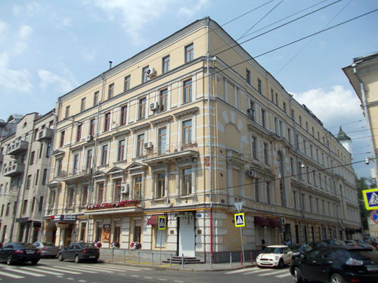

Рис.3 Калабуховский дом в наше время

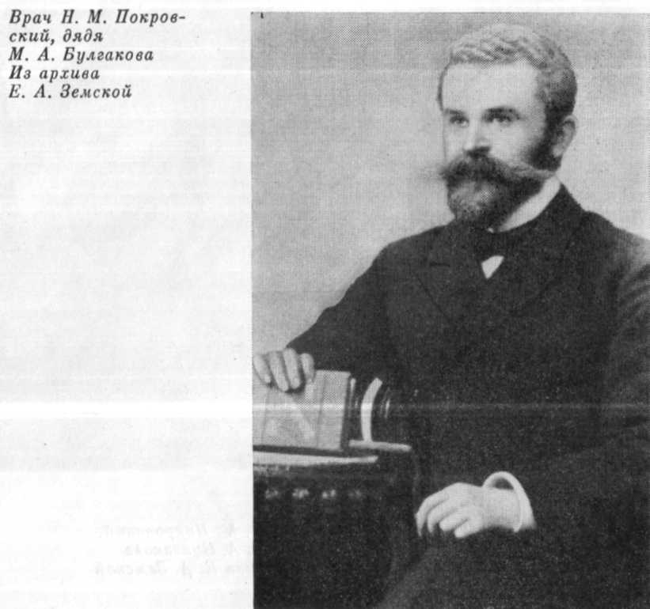

Рис.4 Фотография дяди Булгакова

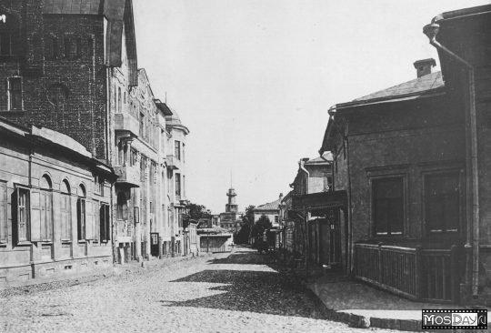

Рис.5 Фотография Обухова переулка 1920-х годов

Из всего этого можно сделать следующий вывод: названия улиц сохранены автором такими, какими они были до революции. Сами же события повести могли происходить зимой 1924/25 годов. Также они могли происходить зимой 1922/23 и 1923/24, и никогда более.

Обратимся теперь к другому произведению М.А.Булгакова, роману «Мастер и Маргарита». Я произведу анализ многих деталей и эпизодов. Начну с попытки восстановить маршрут погони Ивана Бездомного за свитой Воланда из главы 4 «Погоня».

Текст погони из главы 4:

*«Тройка двинулась в Патриарший, причем кот тронулся на задних лапах. <…>*

*Тройка мигом проскочила по переулку и оказалась на Cпиридоновке. <…>*

*И не успел поэт опомниться, как после тихой Cпиридоновки очутился у Никитских ворот, где положение его ухудшилось. <…>*

*Иван увидел серый берет в гуще в начале Большой Никитской, или Герцена. В мгновение ока Иван и сам оказался там. <…>*

*И двадцати секунд не прошло, как после Никитских ворот Иван Николаевич был уже ослеплен огнями на Арбатской площади. Еще несколько секунд, и вот какой-то темный переулок с покосившимися тротуарами, где Иван Николаевич грохнулся и разбил колено. Опять освещенная магистраль – улица Кропоткина, потом переулок, потом Остоженка и еще переулок, унылый, гадкий и скупо освещенный. <…>*

*Иван Николаевич смутился, но ненадолго, потому что вдруг сообразил, что профессор непременно должен оказаться в доме N 13 и обязательно в квартире 47. <…>*

*Омерзительный переулок был совершенно пуст. <…>*

*Через самое короткое время можно было увидеть Ивана Николаевича на гранитных ступенях амфитеатра Москвы-реки. <…>*

*Вследствие этого он решил покинуть большие улицы и пробираться переулочками, где не так назойливы люди, где меньше шансов, что пристанут к босому человеку, изводя его расспросами о кальсонах, которые упорно не пожелали стать похожими на брюки.*

*Иван так и сделал и углубился в таинственную сеть Арбатских переулков и начал пробираться под стенками, пугливо косясь, ежеминутно оглядываясь, по временам прячась в подъездах и избегая перекрестков со светофорами, шикарных дверей посольских особняков.*

*И на всем его трудном пути невыразимо почему-то мучил вездесущий оркестр, под аккомпанемент которого тяжелый бас пел о своей любви к Татьяне.»*

Трактовать всё это достаточно несложно. Начало маршрута указано прямо: Большой Патриарший переулок, Спиридоновка, Никитские ворота, Арбатская площадь. Стоит отметить, что между последними – около 550 метров, так что герой бежал со скоростью около 27 метров в секунду, или 100 километров в час! Далее Иван по переулку попал от Арбатской площади сразу до улицы Кропоткина (Пречистенки). Такой переулок только один - Большой Афанасьевский, где, кстати, сейчас на стене одного из домов находится большой портрет Булгакова. Далее Бездомный, вероятно, проходит по Всеволожскому переулку, пересекает Остоженку. Унылым и гадким переулком является, вероятно, Пожарский, или, как он раньше назывался, Савельевский. Стоит отметить, что Николай Николаевич Лямин, близкий друг Булгакова, проживал именно здесь, но в доме 12, по данным dic.academic.ru [20].

После этого Иван Бездомный купается в Москве-реке и идёт к Грибоедову. Как можно видеть из текста, о том, как он шёл туда, можно только гадать – никакой конкретики нет.

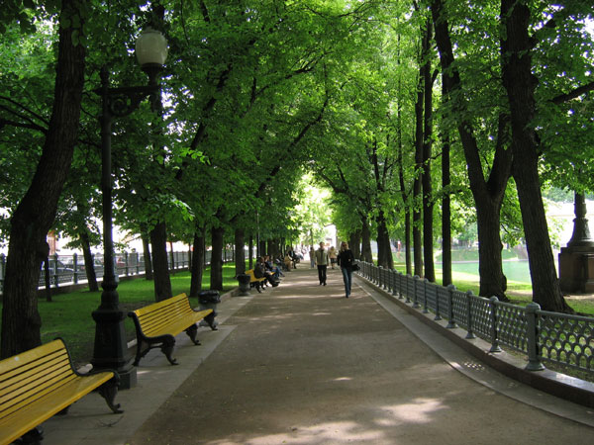

Рис.6 Аллея на Патриарших прудах в наше время

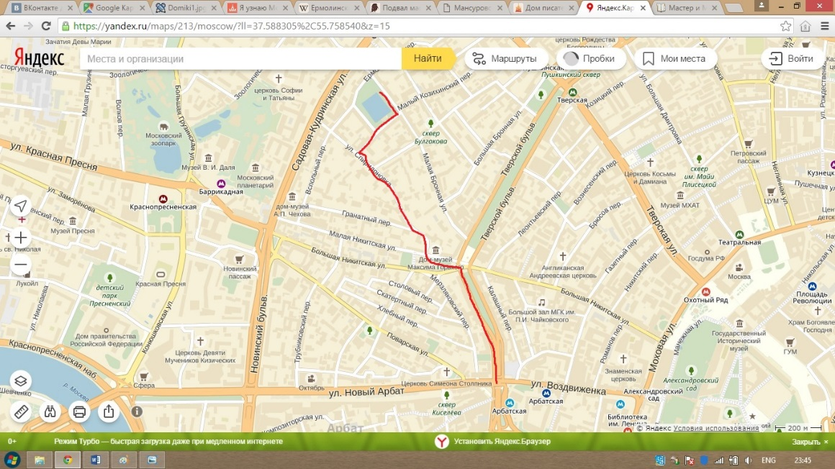

Рис.7 Маршрут Ивана Бездомного, часть 1

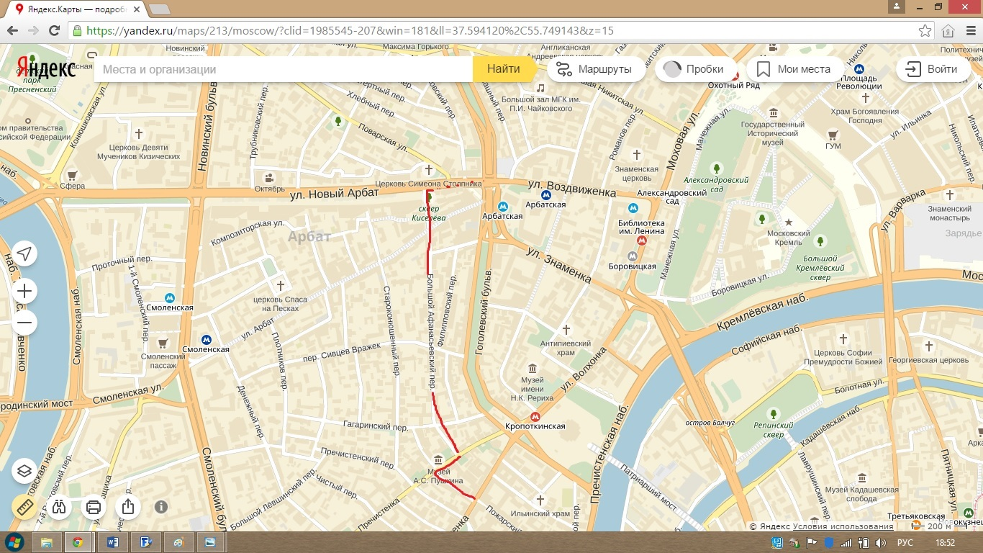

Рис.8 Маршрут Ивана Бездомного, часть 2

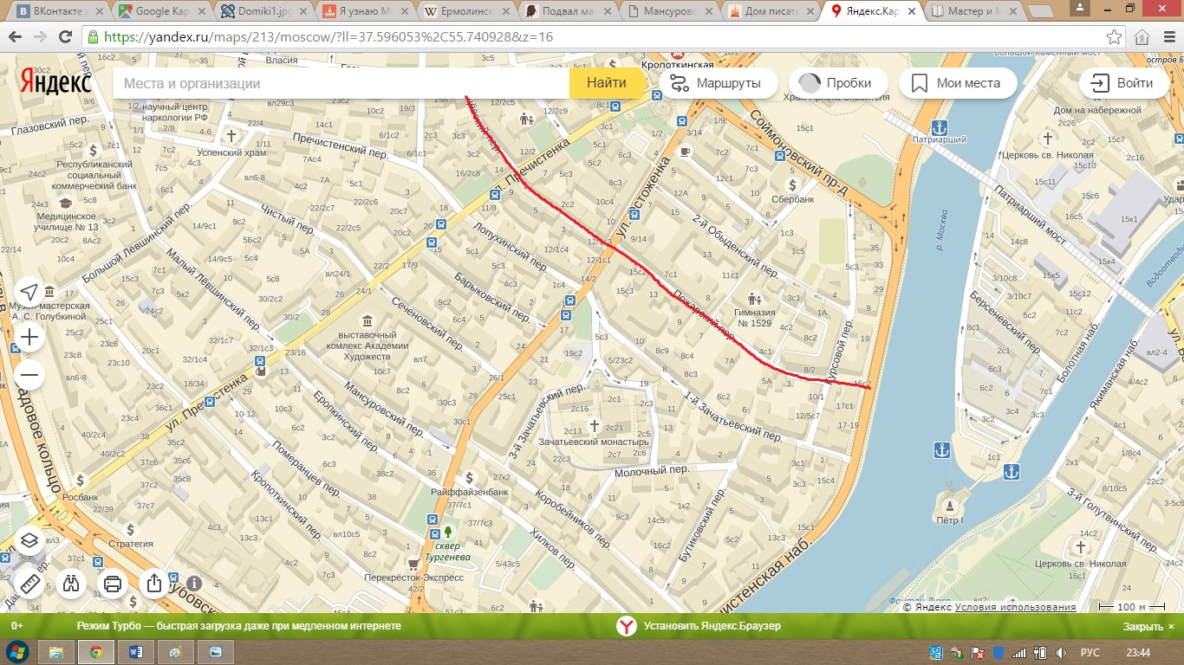

Рис.9 Маршрут Ивана Бездомного, часть 3

Текст полёта из главы 21.

*«Пролетев по своему переулку, Маргарита попала в другой, пересекавший первый под прямым углом. Этот заплатанный, заштопанный, кривой и длинный переулок с покосившейся дверью нефтелавки, где кружками продают керосин и жидкость от паразитов во флаконах, она перерезала в одно мгновение и тут усвоила, что, даже будучи совершенно свободной и невидимой, все же и в наслаждении нужно быть хоть немного благоразумной. <…>*

*Третий переулок вел прямо к Арбату. <…>*

*Она пересекла Арбат, поднялась повыше, к четвертым этажам, и мимо ослепительно сияющих трубок на угловом здании театра проплыла в узкий переулок с высокими домами. <…>*

*В конце его ее внимание привлекла роскошная громада восьмиэтажного, видимо, только что построенного дома. Маргарита пошла вниз и, приземлившись, увидела, что фасад дома выложен черным мрамором, что двери широкие, что за стеклом их виднеется фуражка с золотым галуном и пуговицы швейцара и что над дверьми золотом выведена надпись: «Дом Драмлита».»*

Нетрудно видеть, что есть 2 переулка, из которых можно попасть на Арбат, только пересекя два других (первый под прямым углом) – Большой Власьевский, Малый Власьевский и Филипповский. В любом случае «заплатанный, заштопанный, кривой и длинный переулок» - Сивцев Вражек. Важно, что далее Маргарита пролетает мимо театра. На Арбате один театр – театр Вахтангова, существующий, по данным vakhtangov.ru [14], с 1921 года. Следовательно, третий переулок – Большой Николопесковский. В нём нет домов, подходящих под описание дома Драмлита. Есть мнение, что прототипом этого дома служит дом по адресу Лаврушинский пер, 17. Согласно travel2moscow.com [15], здесь проживали члены основанного в 1934 году союза писателей СССР. Дом полностью подходит под описание. В этом же источнике указано, что в доме проживал Осаф Семенович Литовский, критик, который, согласно opentextnn.ru [16], был ярым критиком произведений Булгакова, поэтому он может являться прототипом критика Латунского из романа.

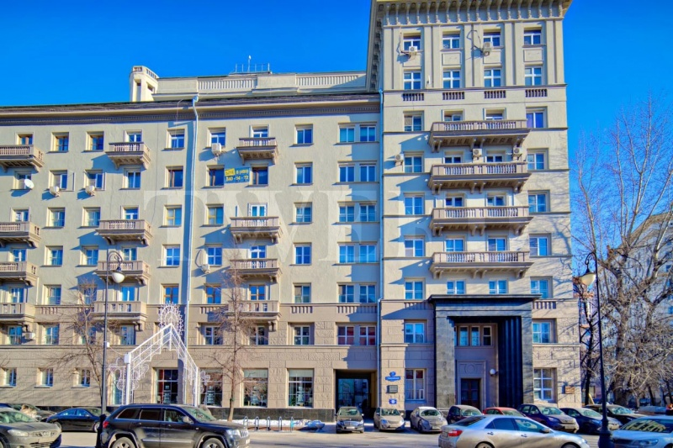

Рис.10 Дом Союза Писателей в Лаврушинском переулке

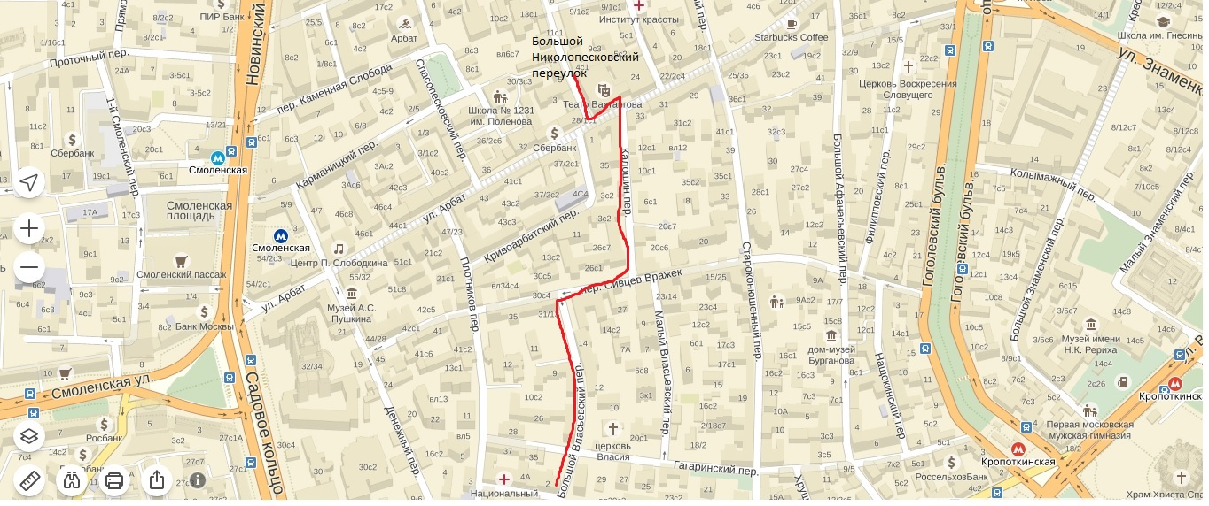

Рис.18 Возможный маршрут Маргариты

Теперь начнём рассматривать прототипы конкретных зданий.

В главе 5 «Было дело в Грибоедове» написано: *«Старинный двухэтажный дом кремового цвета помещался на бульварном кольце в глубине чахлого сада, отделенного от тротуара кольца резною чугунною решеткой».* В главе 6 «Шизофрения, как и было сказано» мы видим: *«Рюхин поднял голову и увидел, что они уже в Москве и, более того, что над Москвой рассвет, что облако подсвечено золотом, что грузовик его стоит, застрявши в колонне других машин у поворота на бульвар, и что близехонько от него стоит на постаменте металлический человек, чуть наклонив голову, и безразлично смотрит на бульвар».* Отсюда следует вывод: дом Грибоедова находился на Тверском бульваре. Под описание подходит Литературный институт имени А. М. Горького, который был основан в 1933 году. Дом – усадьба конца 18 века, в ней родился А.И.Герцен.

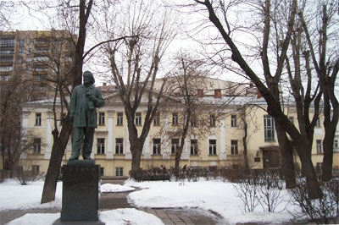

*«В час жаркого весеннего заката на Патриарших прудах появились двое граждан. <…>*

*Не только у будочки, но и во всей аллее, параллельной Малой Бронной улице, не оказалось ни одного человека. <…>*

*Напившись, литераторы немедленно начали икать, расплатились и уселись на скамейке лицом к пруду и спиной к Бронной. <…>*

*– Хорошо, хорошо, – фальшиво-ласково говорил Берлиоз и, подмигнув расстроенному поэту, которому вовсе не улыбалась мысль караулить сумасшедшего немца, устремился к тому выходу с Патриарших, что находится на углу Бронной и Ермолаевского переулка. <…>*

*Тотчас и подлетел этот трамвай, поворачивающий по новопроложенной линии с Ермолаевского на Бронную.»*

Трамвая не было, как можно видеть на этой карте. <http://tram.ruz.net/maps/sh19350901.jpg>

Как можно судить по тексту, лавка находилась в правом нижнем углу прудов.

В первой же главе мы видим прямое указание на время года: *«Да, следует отметить первую странность этого страшного майского вечера. »*

В главе 9 мы находим точное указание на день недели: «Никанор Иванович Босой, председатель жилищного товарищества дома N 302-бис по садовой улице в Москве, где проживал покойный Берлиоз, находился в страшнейших хлопотах, начиная с предыдущей ночи со среды на четверг.»

В среду вечером происходит встреча Воланда с Берлиозом и Бездомным, ночью он приходит в Грибоедов и его увозят в больницу Стравинского.

На следующее утро Лиходеева отправляют в Ялту, Никанора Ивановича арестовывают, Варенуху делают вампиром, вечером происходит сеанс в Варьете, в то же время Ивану Бездомному является мастер.

В пятницу Маргарита встречает Азазелло, в ночь с пятницы на субботу происходит бал.

В субботу случаются последние похождения свиты Воланда в Москве, и вечером субботы все герои улетают.

Неясно, в какой конкретно день было полнолуние, но, тем не менее, луна была полной: *«Небо над Москвой как бы выцвело, и совершенно отчетливо была видна в высоте полная луна, но еще не золотая, а белая.»* - из главы 3.

Еще очевидный факт – прототипом нехорошей квартиры на Большой Садовой послужила квартира самого Булгакова, где сейчас расположен музей его имени.

Рядом расположен сад «Аквариум», в нём – Театр Сатиры, бывший цирк, как это уже упоминалось. Он мог быть прототипом театра варьете, что подтверждается этими строками из главы 12: «*Рукоплескания потрясли здание, голубой занавес пошел с двух сторон и закрыл велосипедистов, зеленые огни с надписью «выход» у дверей погасли, и в паутине трапеций под куполом, как солнце, зажглись белые шары.»*

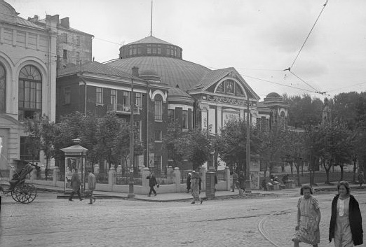

Рис.11 Театр Сатиры в 30-е годы

Действительно, можно видеть купол, который, после многочисленных реконструкций, присутствует и на современном здании.

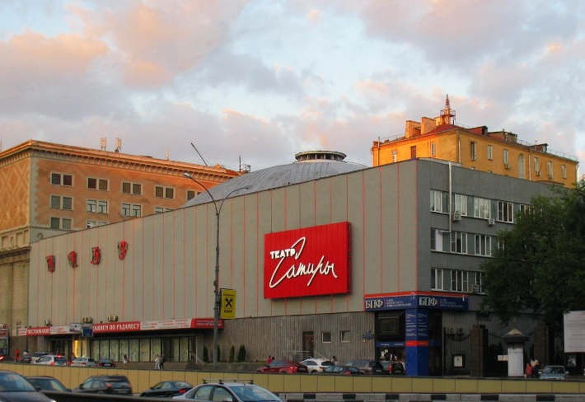

Рис.12 Театр Сатиры в настоящее время

Нет в Большом Власьевском, Малом Власьевском и Филипповском домов, подходящих под описание особняка Маргариты. Веорятным прототипом может служить особняк Саввы Морозова на Спиридоновке (мимо него бежал Иван Бездомный). По описанию, это двухэтажный готический особняк с отдельным садом и решёткой.

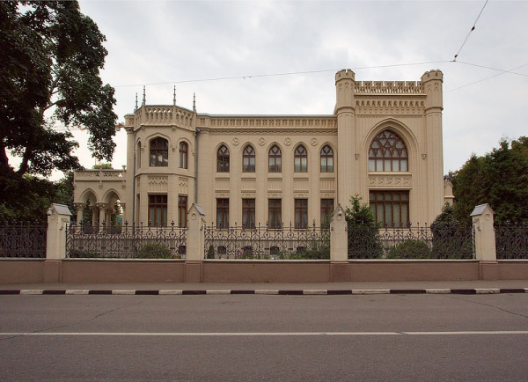

Рис.13 Особняк Морозова на Спиридоновке

В главе 13 «Явление героя» написано следующее:

 «*Она повернула с Тверской в переулок и тут обернулась. <…>*

*Повинуясь этому желтому знаку, я тоже свернул в переулок и пошел по ее следам. Мы шли по кривому, скучному переулку безмолвно, я по одной стороне, а она по другой».*

То есть мастер и Маргарита познакомились в одном из переулков рядом с Тверской улицей. Что примечательно, сам Булгаков познакомился с третьей женой Еленой Сергеевной Булгаковой в 1929 году в Большом Гнездниковском переулке на встрече в доме художника Моисеенко, согласно bulgakov.ru [22]. Сама Елена писала в письме к брату: *«Я была просто женой генерал-лейтенанта Шиловского, прекрасного, благороднейшего человека. Это была, что называется, счастливая семья: муж, занимающий высокое положение, двое прекрасных сыновей. Вообще все было хорошо. Но когда я встретила Булгакова случайно в одном доме, я поняла, что это моя судьба, несмотря на все, несмотря на безумно трудную трагедию разрыва. Я пошла на все это, потому что без Булгакова для меня не было ни смысла жизни, ни оправдания ее...»* Это достаточно похоже, вообще говоря, на Маргариту.

Торгсин упоминается в романе, в главе 28: *«Где они разделились, мы также не можем сказать, но мы знаем, что примерно через четверть часа после начала пожара на Садовой, у зеркальных дверей торгсина на Смоленском рынке появился длинный гражданин в клетчатом костюме и с ним черный крупный кот.»* Торгсины были сформированы в декабре 1931 года, согласно rusplt.ru [17]

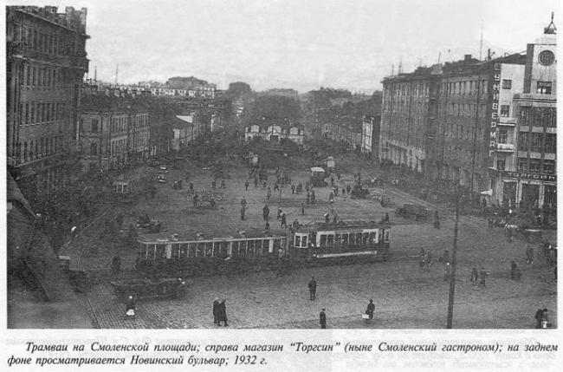

Рис.14 Смоленская площадь в 30-е годы

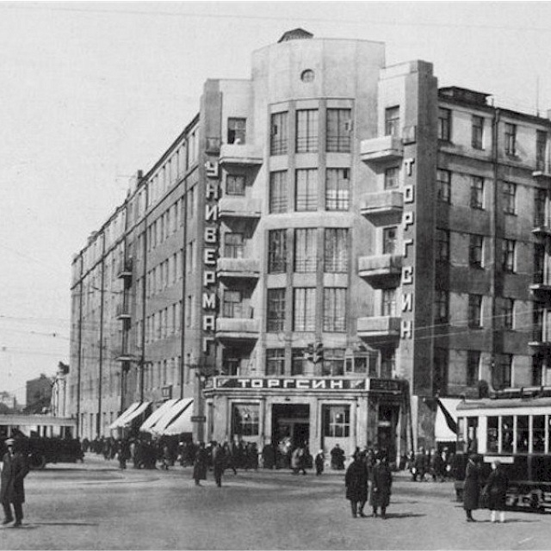

Рис.15 Здание Торгсина на Смоленской площади

Из главы 12*: «Поднимались сотни рук, зрители сквозь бумажки глядели на освещенную сцену и видели самые верные и праведные водяные знаки. Запах тоже не оставлял никаких сомнений: это был ни с чем по прелести не сравнимый запах только что отпечатанных денег.»*

В 30-е годы единственной большой денежной реформой была реформа 937 года: в январе 1938 года они были выпущены в обращение, согласно russian-money.ru [18]

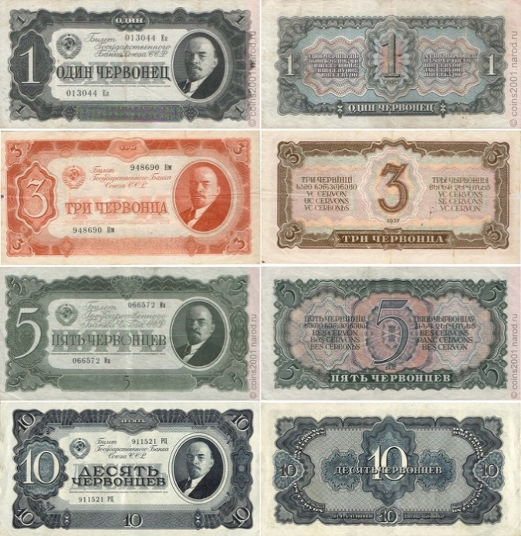

Рис.16 Червонцы 1937 года

Следует, очевидно, полагать, что в это время существовал НКВД, который и занимался делом о Воланде, хотя это и не упоминается. *«Но в это время, то есть на рассвете субботы, не спал целый этаж в одном из московских учреждений, и окна в нем, выходящие на залитую асфальтом большую площадь, которую специальные машины, медленно разъезжая с гудением, чистили щетками, светились полным светом, прорезавшим свет восходящего солнца.»* Очевидно, имеется в виду Лубянская площадь.

Предполагаемый прототип особняка мастера – дом по адресу Мансуровский пер, 9. Согласно um.mos.ru [19], С 1926 года в доме снимал комнаты драматург Сергей Ермолинский, друг Михаила Булгакова, у которого тот часто бывал.

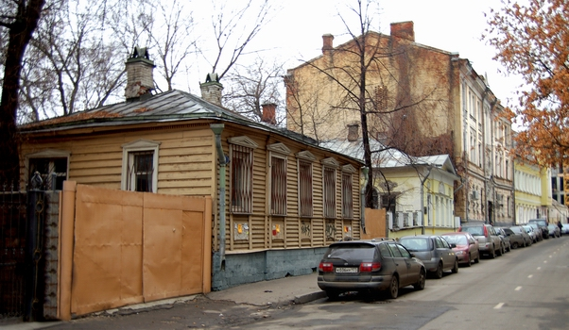

Рис.17 Предполагаемый дом мастера

Из главы 13 «Явление героя»: *«Нанял у застройщика две комнаты в подвале маленького домика в садике. Службу в музее бросил и начал сочинять роман о Понтии Пилате. <…>*

*– Ах, это был золотой век, – блестя глазами, шептал рассказчик, – совершенно отдельная квартирка, и еще передняя, и в ней раковина с водой, – почему-то особенно горделиво подчеркнул он, – маленькие оконца над самым тротуарчиком, ведущим от калитки. Напротив, в четырех шагах, под забором, сирень, липа и клен.*

*– Я открыл оконца и сидел во второй, совсем малюсенькой комнате, – гость стал отмеривать руками, – так... вот диван, а напротив другой диван, а между ними столик, и на нем прекрасная ночная лампа, а к окошку ближе книги, тут маленький письменный столик, а в первой комнате – громадная комната, четырнадцать метров, – книги, книги и печка. Ах, какая у меня была обстановка!»*

Список источников информации.

[1] <http://dic.academic.ru/dic.nsf/politology/2635/%D0%A1%D0%BE%D0%B2%D0%B5%D1%82>

[2] <http://www.bolshoi-theatre.su/recs/id72/>

[3] <http://dic.academic.ru/dic.nsf/politology/3917/%D0%9D%D0%AD%D0%9F>

[4] <http://dic.academic.ru/dic.nsf/moscow/2911/%D0%A1%D0%BC%D0%BE%D0%BB%D0%B5%D0%BD%D1%81%D0%BA%D0%B8%D0%B9>

[5] <http://dic.academic.ru/dic.nsf/moscow/3049/%D0%A1%D1%83%D1%85%D0%B0%D1%80%D0%B5%D0%B2%D1%81%D0%BA%D0%B8%D0%B9>

[6] <http://dic.academic.ru/dic.nsf/enc1p/31426>

[7] <http://dic.academic.ru/dic.nsf/es/50824>

[8] <http://dic.academic.ru/dic.nsf/moscow/2114/%D0%A6%D0%B8%D1%80%D0%BA>

[9] <http://um.mos.ru/houses/teatr_satiry/?sphrase_id=159639>

[10] <http://peshegrad.ru/articles/moskovskij_sen_zhermen_velikolepnaya_prechistenka>

[11] <http://mosopen.ru/street/31060>

[12] <http://www.bulgakovmuseum.ru/exposition/exhibits/22>

[13] [http://az.lib.ru/w/woloshin_m_a/text_0250.shtml](http://az.lib.ru/w/woloshin_m_a/text_0250.shtml%20)

[14] <http://www.vakhtangov.ru/theatre>

[15] <http://www.travel2moscow.com/what/articles_about_Moscow/Attractions/text4134.html>

[16] <http://www.opentextnn.ru/censorship/russia/sov/personalia/personalia_GRK/?id=3117>

[17] <http://rusplt.ru/fact/Torgsin-dragmetalli-8713.html>

[18] <http://www.russian-money.ru/Articles.aspx?id=83&type=content&AspxAutoDetectCookieSupport=1>

[19] <http://um.mos.ru/contests/dogm/works/18073/>

[20] <http://dic.academic.ru/dic.nsf/enc_bulgakov/76/%D0%9B%D0%AF%D0%9C%D0%98%D0%9D>

[21] <http://www.bestseller.md/don-zhuan-ebook-aleksej-konstantinovich-tolstoj.html>

[22] <http://www.bulgakov.ru/b/esbulgakova/>

Список источников графических вставок.

Рис.1 <http://moscowwalks.ru/2011/07/06/moskva-12-stulyev/>

Рис.2 <http://www.m24.ru/articles/94985>

Рис.3 http://progulkipomoskve.ru/publ/doma/prechistenka_24_chistyj_pereulok_1_kalabukhovskij_dom/39-1-0-1007

Рис.4 http://michailbulgakov.livejournal.com/7278.html

Рис.5 <http://progulkipomoskve.ru/foto1/dom/3/ulitsa-prechistenka-24-chistyy-pereulok-1-moskva.jpg>

Рис.6 http://www.bankreceptov.ru/photo/photo-0020.shtml

Рис.7 maps.yandex.ru

Рис.8 maps.yandex.ru

Рис.9 maps.yandex.ru

Рис.10 <http://topba.ru/upload/resize_cache/iblock/e73/800_800_140cd750bba9870f18aada2478b24840a/kvartira-dom-soyuza-pisateley-sssr-lavrushinskiy-pereulok-d-17-str-2-zamoskvoreche-z01045.jpg>

Рис.11 http://um.mos.ru/houses/teatr_satiry/

Рис.12 http://theatre-satiry.ru/

Рис.13 <http://mos-holidays.ru/wp-content/gallery/osobnyaki-moskvy/dom-morozova-na-spiridonovke4.jpg>

Рис.14 <http://all-pages.com/city_photo/1/5/13/12/32.html>

Рис.15 <http://um.mos.ru/houses/torgsin/>

Рис.16 <http://news.21.by/society/2012/08/28/601872.html>

Рис.17 <http://www.ljplus.ru/img/b/o/borenboym/Domiki1.jpg>